Pořadatel a organizátor: KVZ Hodkovice nad Mohelkou
Hodkovice podzimní – soutěž jednotlivců, kalendář sportovních
akcí SVZ ČR na rok 2026 C4 č. 531, podle pravidel SVZ

Datum konání: 10.10.2026
Místo konání: střelnice „Červený lom“ Hodkovice nad Mohelkou

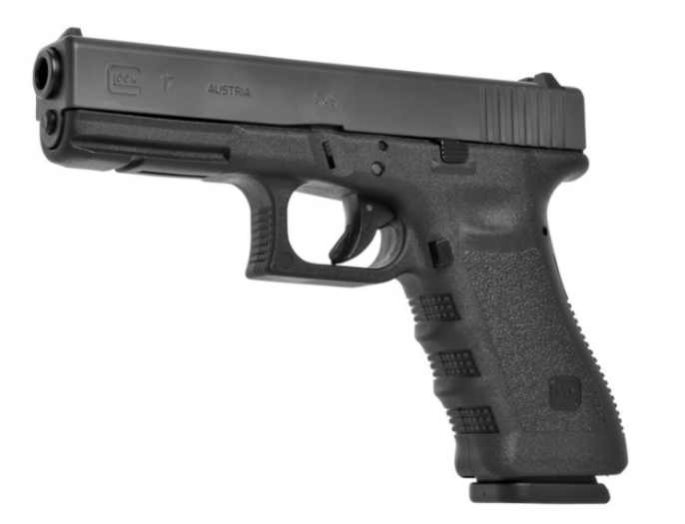
Organizační výbor:
Ředitel soutěže: Votroubková Jana 1-026
Tajemník soutěže: Jareš Květoslav 2-004
Hlavní rozhodčí: Votroubek Rostislav 1-025
Správce střelnice: Votroubková Jana 1-026
Inspektor zbraní: Mánek Břetislav 3-489

Soutěžní výbor
Ředitel soutěže: Votroubková Jana 1-026
Hlavní rozhodčí: Votroubek Rostislav 1-025
Předseda HK: Mánek Břetislav 3-489
Zdravotník: RZS Liberec, Turnov

Rozhodčí a ostatní funkcionáři budou delegováni před zahájením soutěže.

Skupiny:
- VPs, VRs – podle pravidel SVZ (7,62 – 12 mm)
- MPi, MRe – podle pravidel SVZ (.22LR nebo .22SHORT)
Disciplíny:
- Střelba na přesnost na terč 135 P, vstoje na 25 m, max. 5 + 10 ran
Provedení:
ze stolku, v čase 2 + 4 min
Hodnocení: H=z
- Střelba na přesnost na terč 77 P – otočné terče.
Disciplína se skládá z 15 ran rozdělených do tří sérií po 5 v čase 3 + 7 s (3 s terč otevřen,
7 s zavřen), Počet závodníků v jednom kole 6.
Hodnocení: H=z.

Zbraně a střelivo:
Vlastní, velkorážové a malorážové pistole či revolvery dle pravidel SVZ, pro uložení zbraně je povinné opaskové pouzdro. Střelivo vlastní.

Disciplíny se střílí jednou zbraní, která je zaregistrována do závodu.

Registrace podle zákona č. 90/2024 Sb:
- platný OP, cestovní pas nebo evropský zbrojní pas.

Technická a bezpečnostní ustanovení:
Soutěží se podle pravidel sportovní činnosti SVZ ČR platných od 01.01.2026 a podle ustanovení těchto propozic:
- Střelba je povolena jednou nebo oběma rukama.
- Chrániče sluchu a zraku na střelišti jsou povinné.
- Všichni účastníci soutěže jsou povinni přísně dodržovat pravidla bezpečnosti, viz. Desatero bezpečnosti závodníka, provozní a návštěvní řád střelnice a řídit se pokyny rozhodčích, funkcionářů a správce střelnice.

Podmínky soutěže
Účast – soutěže se mohou zúčastnit:
- členové SVZ, KVZ ČR s platným členským průkazem
- členové ostatních střeleckých organizací po předložení platného čl. průkazu
- občané, držitelé ZO
- rozhodčí a funkcionáři se mohou soutěže zúčastnit i jako závodníci

Organizační ustanovení:
Všichni účastníci se soutěže účastní na vlastní odpovědnost, vlastní náklady, vlastní nebezpečí a budou zaregistrováni s podmínkou výslovného souhlasu s uvedením svých osobních údajů, což stvrdí podpisem na prezenční listině.

Příspěvek na výdaje spojené se soutěží 100,- Kč za každou skupinu, tj. max 200 Kč.

Časový program: 08:00 - 08:45 hod. - přejímka zbraní, prezentace, porada rozhodčích
08:45 - 09:00 hod. - poučení závodníků a zahájení
09:00 - 13:00 hod. - vlastní závod
13:15 - 13:20 hod. - vyvěšení předběžných výsledků
13:30 - 13:45 hod. - vyvěšení výsledků, předání cen
14:00 hod. - ukončení závodu
Protesty:
Dle pravidel sportovní činnosti SVZ ČR s vkladem 300 Kč písemně do rukou hlavního rozhodčího.

Pojištění:
Zaregistrovaní členové SVZ jsou pojištěni péčí SVZ ČR úrazovým pojištěním u UNIQA pojišťovna, a.s., č. pojistné smlouvy 3558001543
Závěrečná ustanovení:
Organizátor si vyhrazuje právo změny těchto propozic, vynutí-li si to závažné okolnosti.

Votroubek Rostislav 1- 025 Votroubková Jana 1- 026
hlavní rozhodčí ředitel soutěže

